2010

Devenir exposant à Barbizon et Fontainebleau
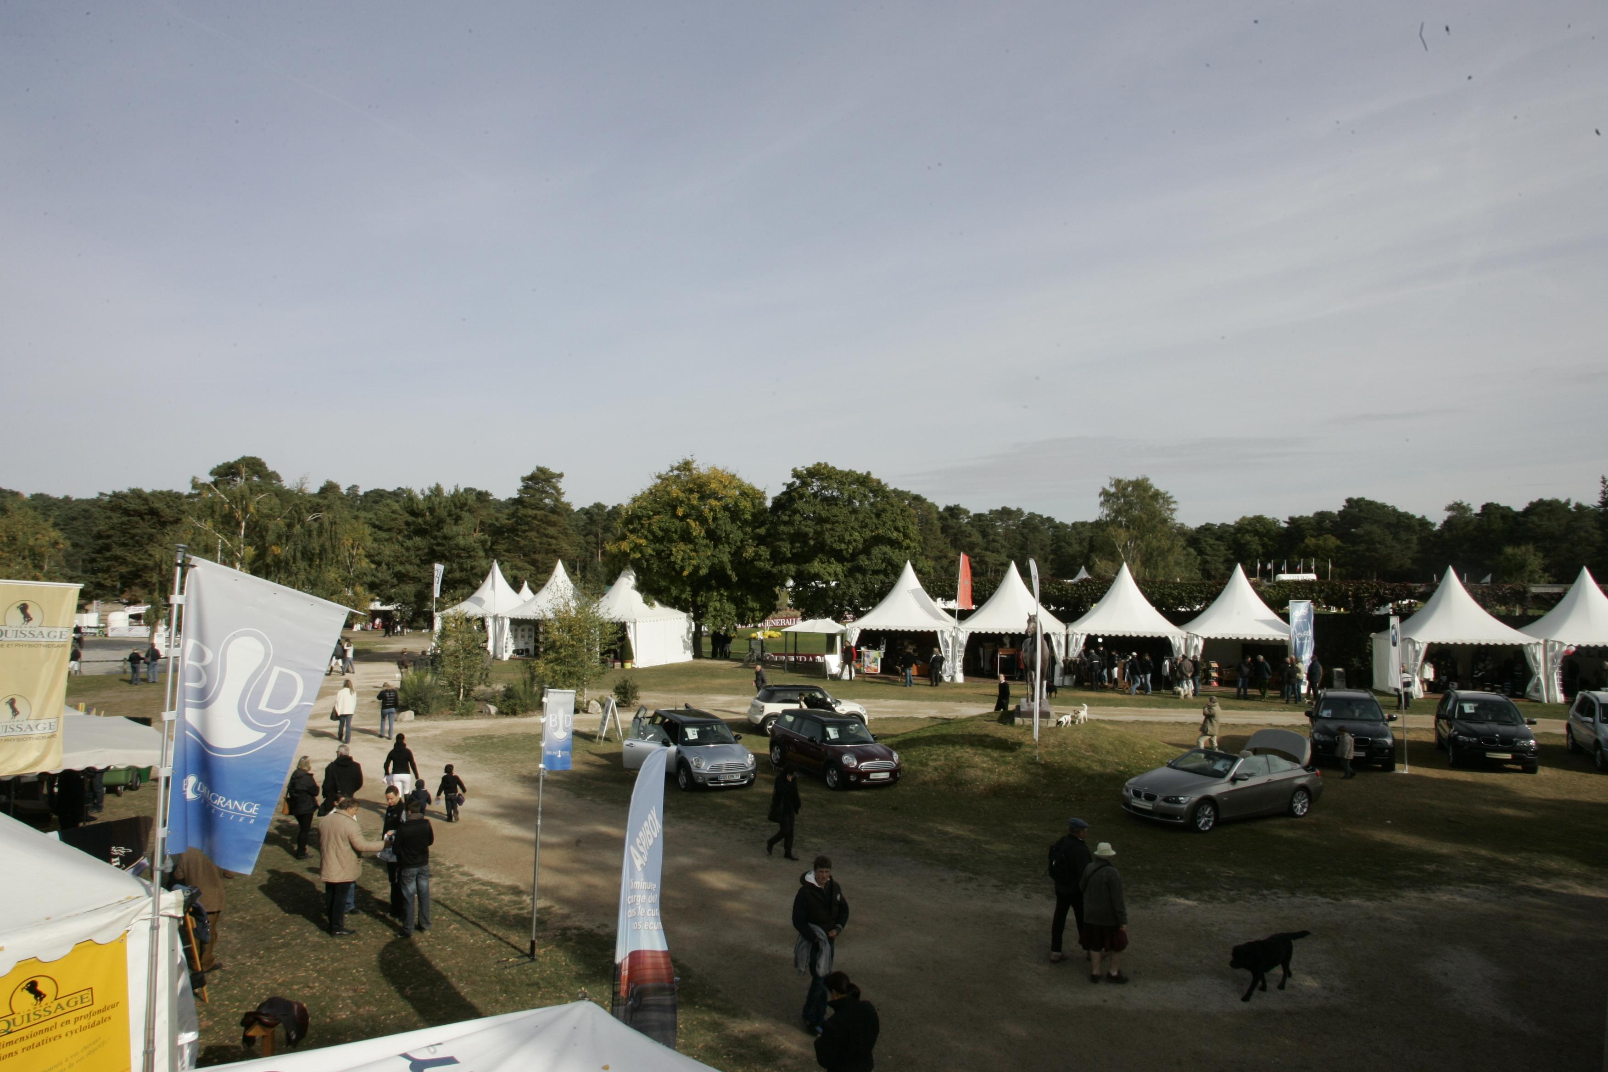
Le village exposant du Jump Bost au Grand Parquet à Fontainebleau et à Barbizon offre aux professionnels l’opportunité de promouvoir et de vendre leurs produits et services auprès de milliers de spectateurs à chaque concours.
Idéalement situé en plein cœur de l’action entre l’espace restauration et les terrains, le village exposant profite d’une forte affluence.

Le Grand Parquet à Fontainebleau, le plus beau terrain de France voir un des plus beaux terrains au Monde où se déroule chaque année les championnats de France Seniors, Juniors et un grand concours International juniors et seniors.

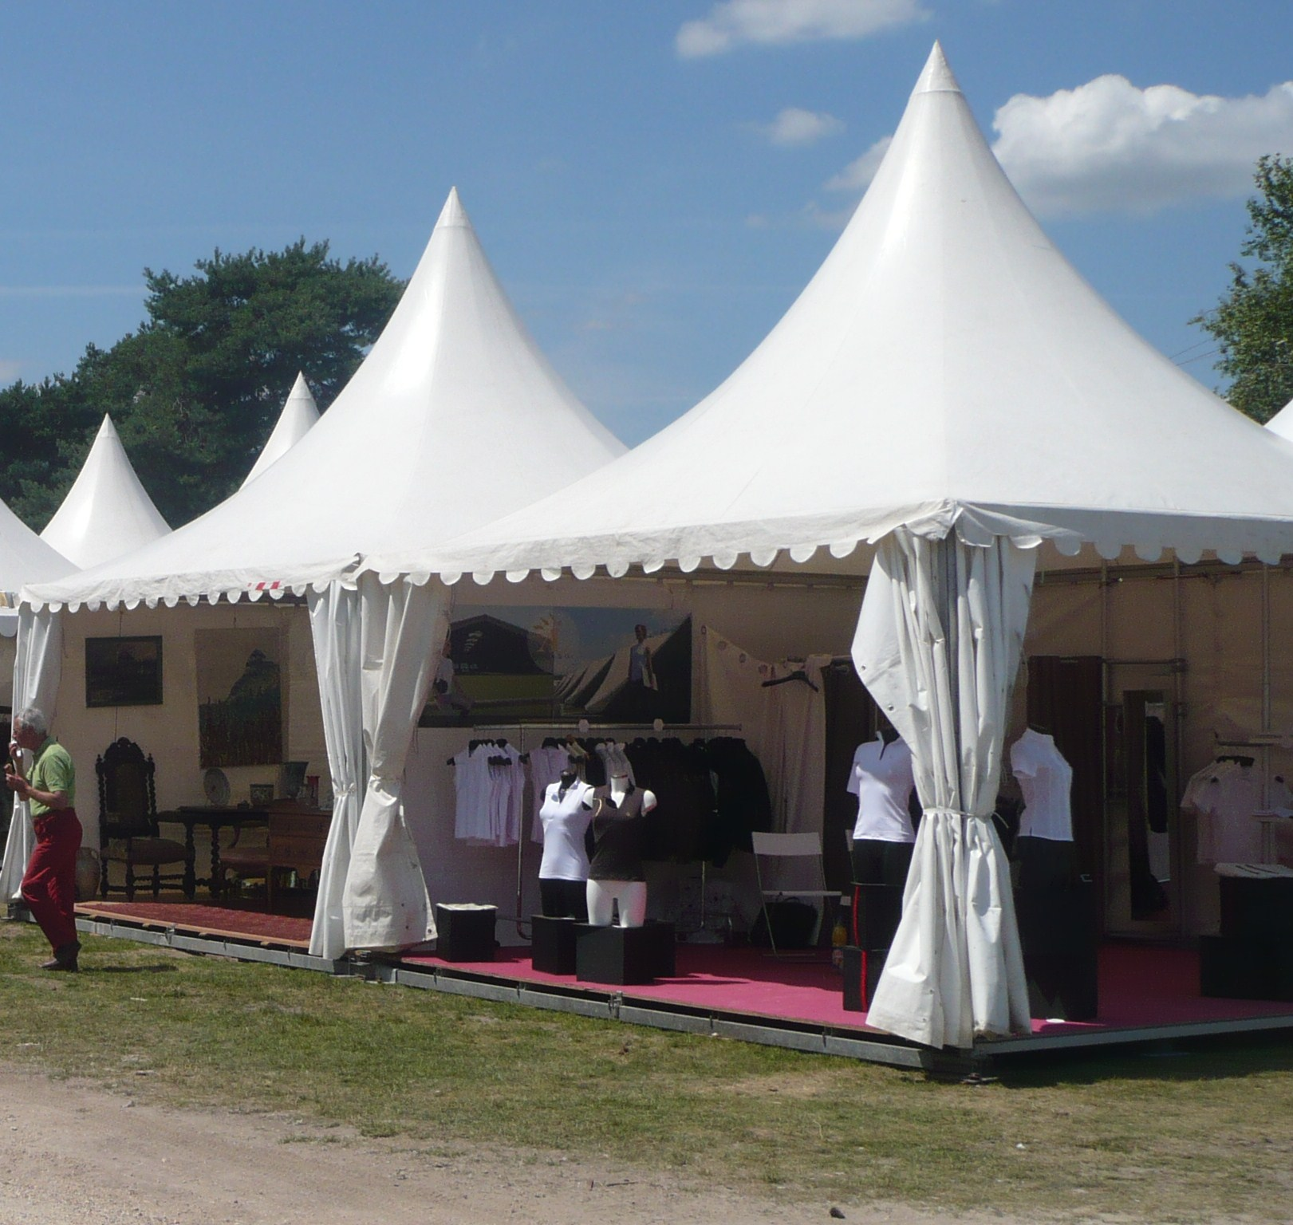
Votre stand :
- Tente de 9m² (3m x 3m) de 25m² (5mx 5m) ou plus sur demande, plancher,
- Emplacement extérieur (seulement pour les CSI de Barbizon)
- Branchement électrique,
- Gardiennage nocturne du site par une société de sécurité,
- Accès au parking réservé aux exposants, à proximité du village.

Les plus :
- Annonces régulières de nom de votre entreprise et de votre activité par les speakers du concours,
- Invitation au cocktail de bienvenue des exposants offert par le Jump Bost la veille du début des épreuves,

Tarif Village Exposants

1 stand 9m² | 900 € TTC
1 stand 25m² | 1 200 € TTC
2 stands 25m2 = 50m2 | 2200 € TTC
Emplacement extérieur (CSI Barbizon uniquement) | 600 € TTC
REGLEMENT IMPERATIF 1 MOIS AVANT L’EVENEMENT
(Le chèque sera encaissé 15 jours avant l’évènement)

Renseignements : Christiane Bost au 06 82 68 60 21 Virginie Bost au 06 81 36 42 08
Mail : ecurie.bost@wanadoo.fr site internet : www.ecurie-bost.fr

ASSURANCE : Jump Bost et l’Association Haras des Brulys, (organisateurs des manifestations) déclarent être couverts au titre d’un contrat Responsabilité Civile GENERALI Cabinet PEZANT N°AA517387 y compris dans le cadre de l’organisation de manifestations hors et sur voie publique pour les dommages causés aux tiers en cas de faute de leur part mais ne sont en aucun cas responsables des dommages causés aux matériels appartenant aux exposants.

Coupon réponse
Notre société sera présente sur la ou les manifestation(s) suivante(s) :
(cochez la ou les case(s) appropriée(s))

VENDREDI 26 / SAMEDI 27 / DIMANCHE 28 MARS 2010
BARBIZON CSI SENIORS 2* / 1* / 7-8 ANS / JUNIORS A / JUNIORS B / CHILDREN A
LUNDI 29 / MARDI 30 MARS 2010
BARBIZON JEUNES CHEVAUX

VENDREDI 30 AVRIL / SAMEDI 1 / DIMANCHE 2 MAI / LUNDI 3 MAI 2010
FONTAINEBLEAU CSI 2* / 1* / AMATEUR /JUNIORS A / JUNIORS B / CHILDREN A

JEUDI 6 / VENDREDI 7 / SAM EDI 8 / DIMANCHE 9 MAI 2010
FONTAINEBLEAU CSI 2* / 1* / AMATEUR /JUNIORS A / JUNIORS B / CHILDREN A

JEUDI 8 / VENDREDI 9 / SAMEDI 10 / DIMANCHE 11 JUILLET 2010
FONTAINEBLEAU CHAMPIONNAT DES AS

JEUDI 16 / VENDREDI 17/ SAM 18 / DIMANCHE 19 SEPTEMBRE 2010
FONTAINEBLEAU MASTER PRO ELITE / PRO1 / PRO 2 / PRO 3 / CAVALIERES / 7 ANS + NATIONAL PRO/ AM

VENDREDI 1 / SAMEDI 2 / DIMANCHE 3 OCTOBRE
BARBIZON CSI SENIORS 2* / 1* / PONEYS A / JUNIORS A / JUNIORS B / CHILDREN A

VENDREDI 1 / SAMEDI 2 / DIMANCHE 3 OCTOBRE 2010
BARBIZON CSI SENIORS 2* / 1* / PONEYS A / JUNIORS A / JUNIORS B / CHILDREN A

Nous désirons avoir : (cocher les cases appropriées)
1 stand 9m² | 900 € TTC
1 stand 25m² | 1 200 € TTC
2 stands 25m2 = 50m2 | 2200 € TTC
Emplacement extérieur (CSI Barbizon uniquement) | 600 € TTC
REGLEMENT IMPERATIF 1 MOIS AVANT L’EVENEMENT
(Le chèque sera encaissé 15 jours avant l’évènement)
Coordonnée de l’exposant :
Nom : _ _ _ _ _ _ _ _ _ _ _ _ _ _ _ _ _ _ _ _ _ _ _ _ _ _ _ _ _ _ _ _ _ _ _ _ _ _ _
Activité : _ _ _ _ _ _ _ _ _ _ _ _ _ _ _ _ _ _ _ _ _ _ _ _ _ _ _ _ _ _ _ _ _ _ _ _ _
Adresse : _ _ _ _ _ _ _ _ _ _ _ _ _ _ _ _ _ _ _ _ _ _ _ _ _ _ _ _ _ _ _ _ _ _ _ _ _
_ _ _ _ _ _ _ _ _ _ _ _ _ _ _ _ _ _ _ _ _ _ _ _ _ _ _ _ _ _ _ _ _ _ _ _ _
CP Ville : _ _ _ _ _ _ _ _ _ _ _ _ _ _ _ _ _ _ _ _ _ _ _ _ _ _ _ _ _ _ _ _ _ _ _ _ _
Téléphones : _ _ _ _ _ _ _ _ _ _ _ _ _ _ _ _ _ _ _ _ _ _
Tampon de votre entreprise et signature précédée de la mention « lu et approuvé »
Coupon réponse à renvoyer à : Jump Bost, Haras des Brulys, 77630 Barbizon
ASSURANCE : Jump Bost et l’Association Haras des Brulys, (organisateurs des manifestations) déclarent être couverts au titre d’un contrat Responsabilité Civile GENERALI Cabinet PEZANT N°AA517387 y compris dans le cadre de l’organisation de manifestations hors et sur voie publique pour les dommages causés aux tiers en cas de faute de leur part mais ne sont en aucun cas responsables des dommages causés aux matériels appartenant aux exposants.

